Министерство образования и науки Российской Федерации  
Федеральное‌ ‌государственное‌ ‌бюджетное‌ ‌образовательное‌ ‌учреждение‌

высшего‌ ‌образования‌

**«Пермский национальный исследовательский  
политехнический университет»**

Кафедра «Информационные технологии и автоматизированные системы»

**О Т Ч Ё Т**

**по лабораторной работе №1**

Дисциплина: основы алгоритмизации и программирования

Тема: Знакомство с Си++. Выполнение программы простой структуры

Выполнил работу

студент группы ПРТ-21-2б

Некрасов С.А.

__________________________

Проверила

Доцент кафедры ИТАС

к.т.н. Полякова О. А.

______________________

**Постановка задачи**

1) Вычислить значение выражения при различных вещественных типах данных (float и double). Вычисления следует выполнять с использованием промежуточных переменных. Сравнить и объяснить полученные результаты.

2) Вычислить значения выражений. Объяснить полученные результаты.

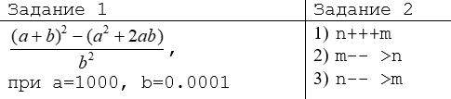

**Программа решения задания №1**

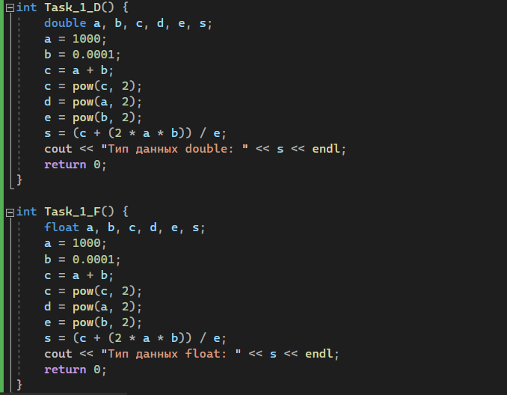

**Результат работы программы**



**Объяснение результатов**

В результате работы программы в консоль вывелось два одинаковых значения переменных при разных их типах float и double. Но если посмотреть значение этих переменных в отладчике, то они отличаются или имеют разную точность, так как переменные типа float имеют размер 32 бита, а переменные типа double занимают 64 бита.

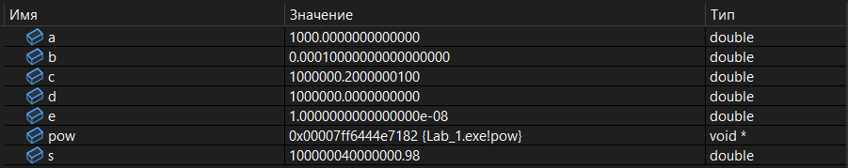

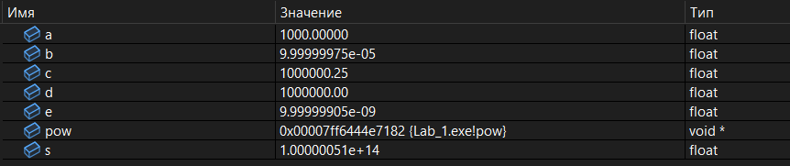

**Программа решения задания № 2**

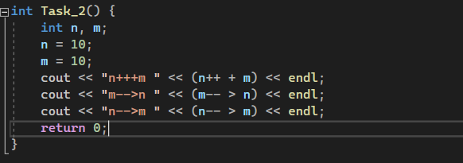

**Результат работы программы**

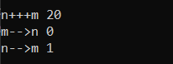

**Объяснение результатов**

В первом действии n++ + m при n=10 и m=10 получается ответ 20, так как операция n++ является постфиксной и выполняется уже после использования переменной n. Во втором действии m-->n ответ получается 0 или false, так как переменные имеют значения m=10 и n=11, после чего переменная m уменьшается на 1, в третьем действии n-->m ответ получается 1 или true, так как переменные имеют значения n=11 и m=9, после чего переменная n уменьшается на 1.